Министерство  образования и науки  Республики Саха (Якутия) |  |  | Саха Өрөспүүбүлүкэтин  Үөрэххэ уонна наукаҕа  министиэристибэтэ
П Р И К А З
04.04.2024 г |  | № 01-03/691
г. Якутск
О конкурсе на специальные премии в сфере образования для педагогических работников Республики Саха (Якутия) на средства АО «РНГ»

В целях поощрения эффективной работы педагогических работников Республики Саха (Якутия), приказываю:
- Утвердить Положение «О конкурсе на специальные премии в сфере образования для педагогических работников Республики Саха (Якутия) на средства АО «РНГ» согласно приложению №1 к настоящему приказу.
- Утвердить квоты, выделяемые для проведения конкурса на получение специальных премий в сфере образования педагогических работников Республики Саха (Якутия) на средства АО «РНГ» согласно приложению №2 к настоящему приказу.
- Утвердить форму заявки на участие в конкурсе на получение специальной премии в сфере образования педагогических работников Республики Саха (Якутия) на средства АО «РНГ» согласно приложению №3 к настоящему приказу.
- Утвердить форму протокола оценивания документов претендента согласно приложению №4 к настоящему приказу.
- Определить операторами конкурсного отбора на получение специальной премии в сфере образования педагогических работников Республики Саха (Якутия) на средства АО «РНГ» АОУ ДПО РС(Я) «Институт развития образования и повышения квалификации имени С.Н.Донского - II» (Павлов Н.М.), ГАОУ ДПО РС(Я) «Институт развития профессионального образования» (Иванова Л.М.), ГАНОУ РС(Я) «Республиканский ресурсный центр «Юные якутяне» (Черкашина И.В.).
- Контроль за исполнением настоящего приказа оставляю за собой.

Первый заместитель министра | 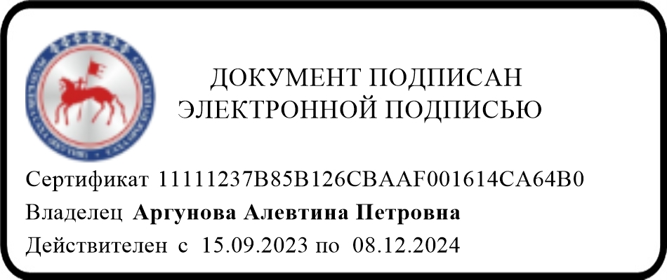 | Аргунова А.П.

